Дёмин Александр Сергеевич, г. Глазов

Деревня Порпиево: актуализация генеалогического исследования

Крестьянская генеалогия, или родословие, ни в дореволюционной России, ни в эпоху советской власти не занимала достойного места в обществе. В наше время это привело к незнанию, а зачастую, и к забвению истории своей фамилии, своего рода и, как следствие, к незнанию истории своего края и своей страны. Сложившееся отношение к генеалогии досадно и недопустимо, поскольку порой история одного рода в полном смысле является реальным отражением социальных и экономических процессов целого региона.
Генеалогия в целом и, в том числе, крестьянская генеалогия – это важнейший информативный материал для генетико-демографических исследований с последующим изучением, например, миграционных процессов и проблем взаимодействия культур разных народов региона. Любая родословная – это человек и люди, жившие на протяжении нескольких столетий в обстоятельствах, ими самими создаваемых. Любая крестьянская родословная становится значимей для понимания исторического процесса, когда она рассматривается на фоне социально-экономических процессов определенного территориального социума, а также неразрывно связана с историей конкретного населенного пункта – историей малой родины.
Деревня Порпиево находится в Штанигуртском сельсовете Глазовского района на р. Сыга. Дословный перевод ойконима «порпи» – «сын марийца». Ныне ушло в прошлое и забыто первенствующее название, но в документах XVIII века деревня именовалась Вверх Большей Сыги. Сегодняшнее же официальное название Порпиево носило вторичное, местное значение и встречено в документах этого времени крайне редко.
По материалам Ландратской переписи 1717 года четыре населенных пункта вблизи города Глазова несли в своем названии гидроним «сыга». Это - «деревня Сыгинская», население которой было выходцами из деревни Богатырской (с 1987 года деревня Сыга внесена в черту города). «Деревня Сигинская», отмеченная по переписи 1710 года как «починок Малой Сыга он же Крячинской» - основана выходцами деревни Красная Слудка (возможно, это современная деревня Азамай). «Деревня Большей и Малой Сыги» с выходцами из починка на Поломе подле Богатырки речки (по переписи 1710 года – «починок Малой Сыга он же Крячинской», возможно, современная деревня Колевай). «Починок Большей и малой Сыги», жители которого выехали из починка Верхняя Богатырка между 1700 и 1710 годами (возможно, современная деревня Порпиево).
Так это или нет, с уверенностью можно лишь сказать, что в тридцатые годы XVIII века деревня Порпиево уже существовала: при обработке своих приусадебных участков местные жители неоднократно находили монеты, отчеканенные во время правления Анны Иоанновны (1730 - 1740 гг.). Конкретнее связать деревню Порпиево с одним из указанных в Петровских подворных переписях селений пока не представляется возможным. Еще не изучены ревизии середины XVIII века, которые бы послужили недостающим «промежуточным» звеном в исследовании. Система же патронимов, просуществовавшая в России до появления фамилий в полном смысле этого слова, не позволяет выявить потомков в этом случае.
В 1781 году в деревне Вверх Большей Сыги в четырех дворах проживали семьи Веретенниковых, Дёминых, Трефиловых и Поздеевых. Следует отметить, что в это время документально зафиксирован приток русского населения в Чепецкую местность, из которой после пятой ревизии сложились Омутницкая, Балезинская, Кляповская, Чуринская, Еловская, Юберевская, Уканская, Починошная, Поломская и Зуринская волости.
В 1817 году впервые, помимо деревни Вверх Большей Сыги, отдельно упомянут починок Порпиевский, в котором проживали «старорусские крестьяне» Ермаковы, Бурковы, Сергеевы (в 30-х годах еще и Пономаревы). Очевидно, что изначально деревня Вверх Большей Сыги находилась на правом берегу реки Сыга. Починок же Порпиевский появился напротив деревни на левом берегу, являясь некоторое время самостоятельным селением.
Ермаковы и Пономаревы, основавшие в 1846-1847 году починок Педонваевский (Молёк), в документах, касающихся деревни Порпиево, с 1848 года больше не упоминаются. Сергеевы, прожив в деревне до 60-х-70-х годов XIX века, образовали починок Сергеевский. На сегодняшний день этих населенных пунктов уже не существует.
С первой четверти XIX века в документах Порпиево официально стала именоваться Вверх Большой и Малой Сыги. На Плане Генерального Межевания 1834 года деревня, обозначенная на обоих берегах р. Сыга под одним названием, имеет застройку в рамках современных улиц деревни Порпиево: Садовая, Центральная и Лесная. Вероятно, топографы этого времени ассоциировали ее уже как единый населенный объект.
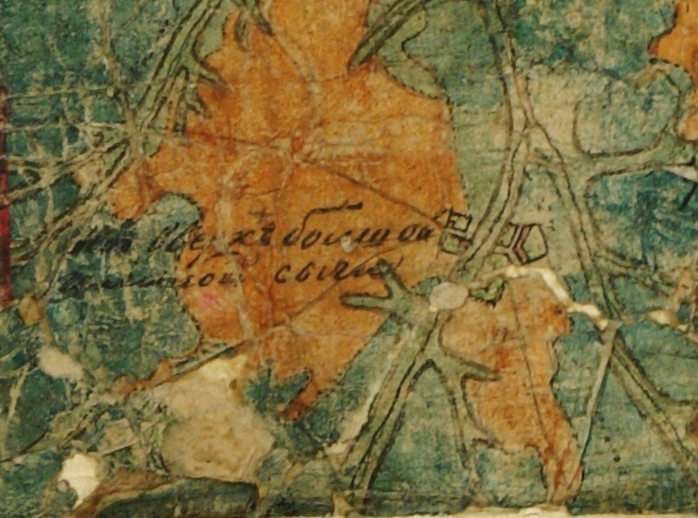
План Генерального Межевания Глазовского уезда (фрагмент) 1834 год
Об интенсивном русском заселении на протяжении XIX века волостей, прилегающих к городу Глазову, говорят фамилии крестьян, переехавших в Порпиево, вероятно, из современной Кировской области. С 40-х годов в архивных источниках, где упоминается деревня, фигурируют семьи Головиных и Мокрушиных, с 60-х годов семья Опариных, с 80-х массово семьи Целоусовых, а также Роман Осколков, усыновленный бездетной семьей Трефиловых.
Среди удмуртских семей, пришлых для деревни, можно назвать фамилии Светлаковых, Филипповых и Будиных. В 1897 году деревня относилась к Лудошурской волости, в ней размещалось 45 дворов (22 двора приписаны к русским, 23 – к удмуртам), имелась мукомольная водяная мельница, которой владел Веретенников Антон Алексеевич.
На протяжении всего существования деревни Порпиево в ней встречаются дворы, в которых проживали семьи Дёминых. Фамилия Дёмин относится к типу семейных именований, образованных от народных форм крестильных имен. «Ославяненные» производные Дёма, Дёмка, Демешка могли восходить к именам Дементий, Демид или Диомид, Демьян или Дамиан. По воспоминаниям старожилов, родившихся в Порпиево, в деревне исконно существовал род Дёминых русских и род Дёминых удмуртов, причем ни те, ни другие уже в XIX веке не признавали между собой родственных связей. В исповедных духовных росписях Преображенского собора города Глазова второй половины XIX века и в материалах Первой Всеобщей переписи населения 1897 года в деревне Порпиево четко выделены две ветви Дёминых – удмуртская и русская.
Неожиданно было установить, что в XVIII веке и у одних, и у других был единый предок. По материалам исповедной росписи прихожан Вознесенской церкви города Глазова за 1781 год в деревне Вверх Большей Сыги зарегистрирован двор, в котором проживали братья Андрей Васильевич, Алексей Васильевич, Федот Васильевич и Прокопий Васильевич Дёмины. Составив нисходящую родословную, удалось выяснить, что Андрей пропадает из поля зрения и из деревни вместе со своей семьей в конце 80-х годов XVIII столетия, Прокопий, не женившись и не обзаведясь детьми, умер в преклонном возрасте. От Алексея же пошло удмуртское, а от Федота русское ответвление родословия Дёминых.
В 1782-1783 году произошло разделение целостной семьи Дёминых на отдельные дворы. Вероятно, это можно назвать окончательным раздвоением одной фамилии на самостоятельные рода. Характерным ассимилятивным признаком являются браки жителей региона со смешанным населением. Интересно, что Дёмины из ответвления Алексея Васильевича бракосочетались с крестьянами, проживавшими в исконно удмуртских селениях, таких, например, как деревни Нижнеубытская, Качкашурская, Сыгинская.
Дёмины ветви Федота Васильевича сватались исключительно к русским крестьянам, например, города Слободского, починка Блиновского Низевского прихода! Со второй четверти XIX века, со времени массового заселения русскими глазовских земель, стало возможным выбирать себе пару из русской среды поближе, например в деревне Чемошурской (Петапиевской), селе Понино, в самой деревне Порпиево. Маркером утраты родственных связей можно назвать и тот факт (хоть и косвенный), что уже в конце XVIII-начале XIX веков восприемниками, поручителями, поезжанами в документах указаны чаще Дёмины ближайшего семейного происхождения.
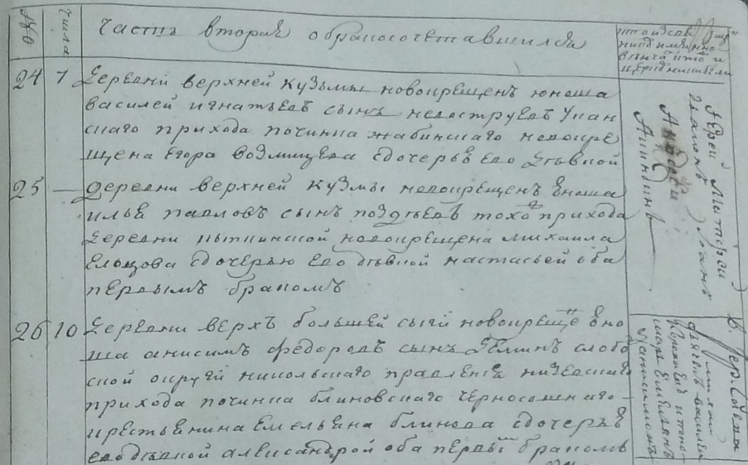
Метрическая книга Преображенского собора города Глазова 1805 год (лист 18)
В Глазовском уезде Дёмины проживали в Еловской, Юрской, Глабановской волостях. Все они без исключения в документах дореволюционного периода записаны русскими. В какую сторону проходила частичная ассимиляция порпиевских Дёминых – вопрос пока остается открытым. Вернее всего, что Дёмины приезжают в деревню Вверх Большей Сыги этнически русскими. В условиях инакоязычного и инородческого соседства одна из ветвей русского рода стала «растворяться» в удмуртском этносе. Факт того, что некоторые Дёмины целенаправленно выбирали себе русскую пару в соседнем уезде, говорит в пользу именно этой версии. Точкой в процессе признания себя представителем чужой национальности можно назвать и тот факт, что в 40-х годах XIX века внук Алексея Васильевича Иван Васильевич Дёмин, будучи уже пожилым человеком взял фамилию Ившин. Это является показателем отхода, отчуждения от своих традиций, от своей Фамилии.
Не случайно, на мой взгляд, и вторичное название деревни – Порпиево. В юго-западных районах современной Кировской области и сегодня существует целый ряд русских деревень с названием Дёмино, Дёминская. Население под фамилией Дёмины встречается здесь исстари и в других селениях. Со второй половины XVI века эта территория также была центром расселения и марийского этноса. В условиях переселенческой активности в XVII-XVIII веках нельзя исключать проникновения на Чепцу, наряду с удмуртами (с территории современного Слободского района Кировской области), и отдельных групп русского населения из юго-западных районов Вятского края. Ойконим «порпи» в этом случае можно перевести не как «сын марийца», а «сын марийского края», «человек, родившийся на марийской земле».
Таким образом, можно сделать вывод, что деревня Порпиево возникает не позднее 30-х годов XVIII века и образует ее смешанное удмуртско-русское население. «Местное» удмуртское население переселяется из района сосредоточения деревень Богатырка, Верхняя Богатырка. Русские приходят с территории современной Кировской области – это одно из первых документальных подтверждений того, что в середине XVIII века русские крестьяне уже присутствуют в глазовских деревнях. То, что все порпиевские Дёмины в источниках конца XVIII века записаны, как и все удмурты, «новокрещенами», говорит о том, что появляются они на глазовской земле намного раньше, чем началось активное освоение русскими среднего течения реки Чепцы по официальной версии, еще до христианизации глазовских земель. В условиях близкого соседствования этносов произошла естественная ассимиляция части русского населения и, как следствие, отход их от этнической принадлежности.
Человек как дерево, которое не может цвести и плодоносить без корней. Он существует в трех измерениях: прошлое, настоящее, будущее, и отсутствие первого из них ставит знак вопроса на двух последующих. История не терпит сослагательного наклонения, однако, если бы каждый человек воссоздавал Себя и свою Фамилию в прошлом, многие пазлы исторической мозаики не казались бы сегодня безвозвратно утерянными.

Используемые документы:
- Подлинная переписная книга татарских, бесермянских, чепецких и отяцких деревень и починков в волости Каринской и Закаринском стане переписи 1678 года М.Воейкова и подьячего Федора Прокофьева // Удмуртское Прикамье по писцовым описаниям и подворным переписям XVII – начала XVIII вв. [Электронный ресурс] / сост. Чураков В.С. – Ижевск, 2009.
- Переписная книга 1710 года переписи стольника Степана Даниловича Траханиотова Каринской волости Вятского уезда Сибирской губернии [Интернет ресурс] www.census1710.narod.ru
- Список с переписных книг 1717 года переписи ландрата Ивана Мироновича Кологривого Каринской волости отяцких деревень // Удмуртское Прикамье по писцовым описаниям и подворным переписям XVII – начала XVIII вв. [Электронный ресурс] / сост. Чураков В.С. – Ижевск, 2009.
- Семейный архив Дёминых
- ЦГА УР Ф.134, оп.1, д.1159
- Там же Ф.134, оп.1, д.1160
- Там же Ф.134, оп.1, д.1547
- Там же Ф.134, оп.1, д.1580
- Там же Ф.134, оп.1, д.1596
- Там же Ф.134, оп.1, д.1619
- Там же Ф.134, оп.1, д.1652
- Там же Ф.134, оп.1, д.1657
- Там же Ф.134, оп.1, д.1812
- Там же Ф.134, оп.1, д.1817
- Там же Ф.134, оп.1, д.1825
- Там же Ф.134, оп.1, д.1862
- Там же Ф.134, оп.1, д.1893
- Там же Ф.134, оп.1, д.2022
- Там же Ф.63, оп.1, д.57
- Там же Ф.63, оп.1, д.58
- Там же Ф.63, оп.1, д.61
- Там же Ф.63, оп.1, д.86
- Там же Ф.63, оп.1, д.88
- Там же Ф.247, оп.1, д.30

Информанты:
Завалина Надежда Зиновьевна 1918-2014г.г.
Осколкова Елизавета Ивановна 1918-2013г.г.
Тугбаева (Дёмина) Вера Никитична 1913-1998г.г.

Приложения:

1. 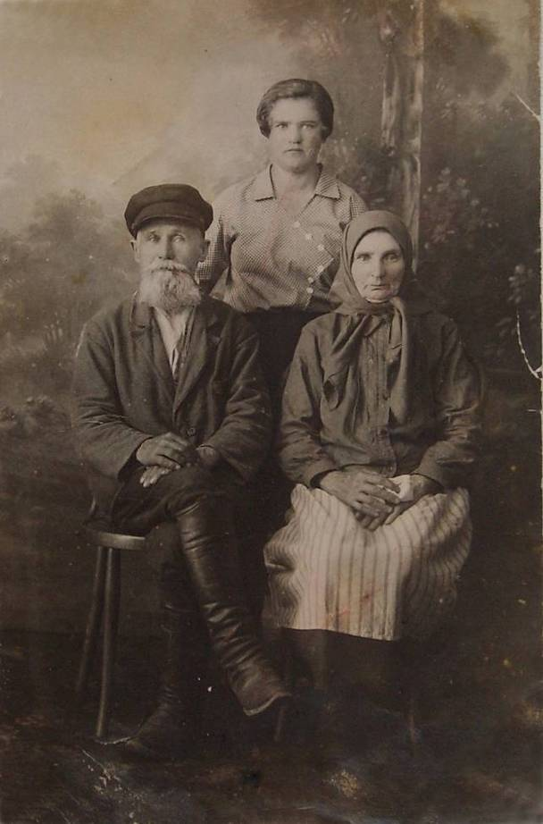 2.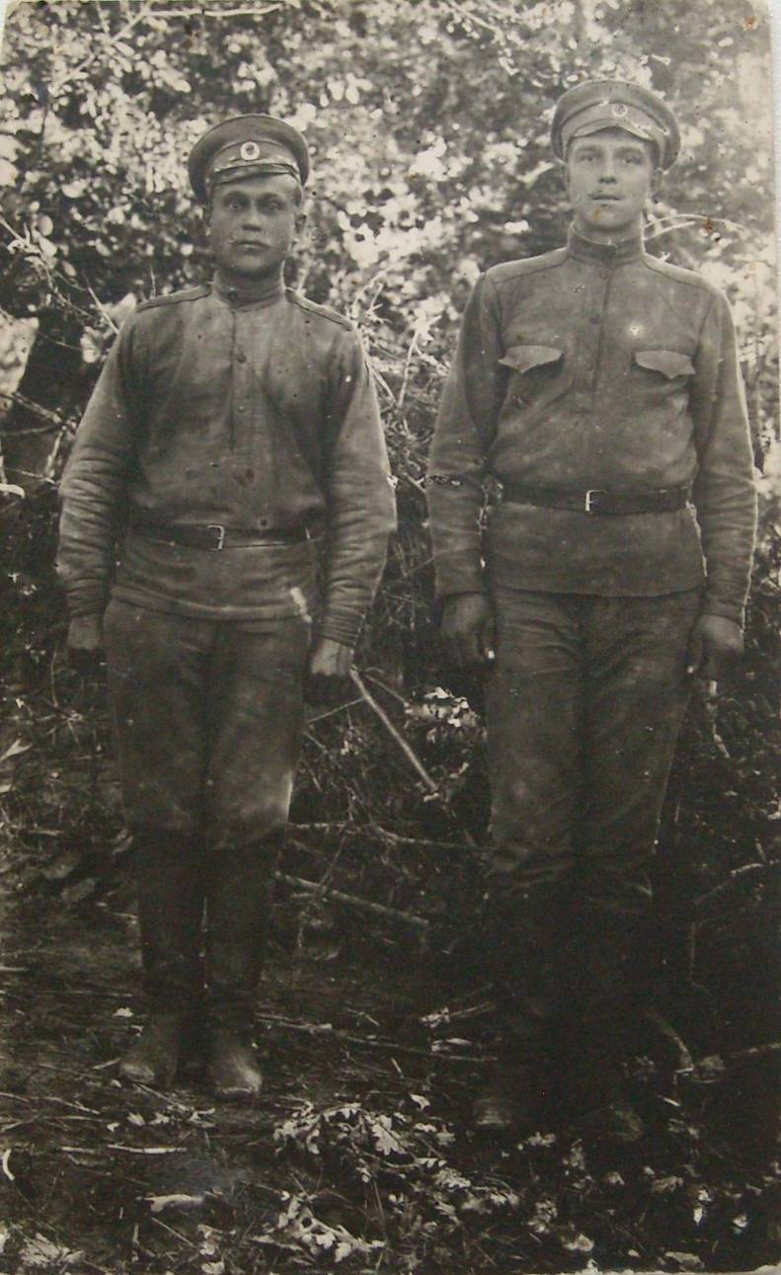
3. 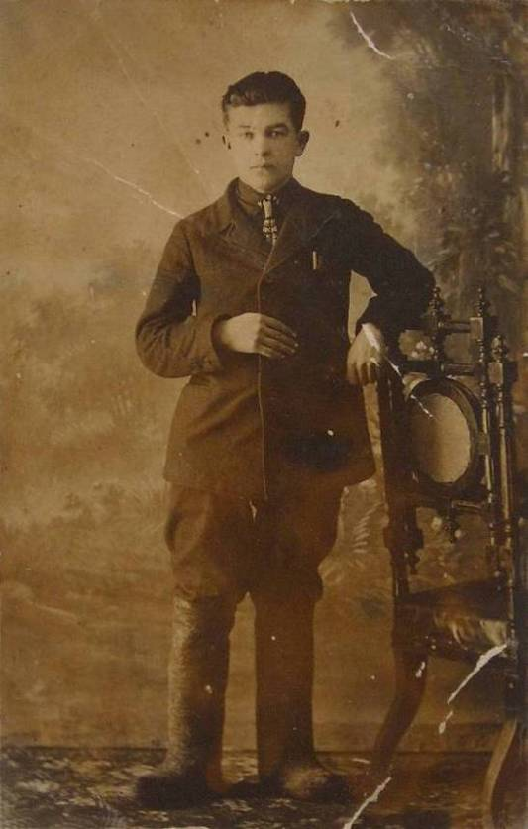 4.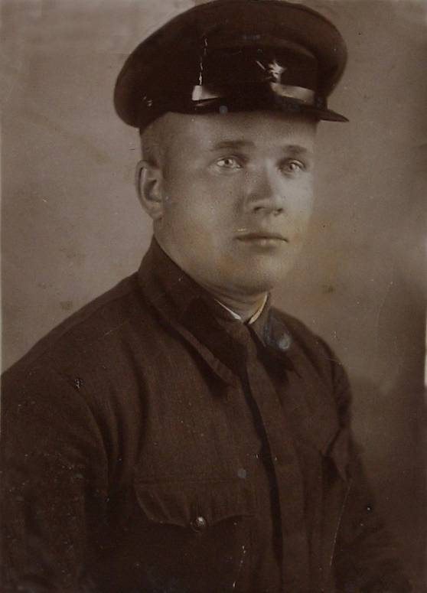
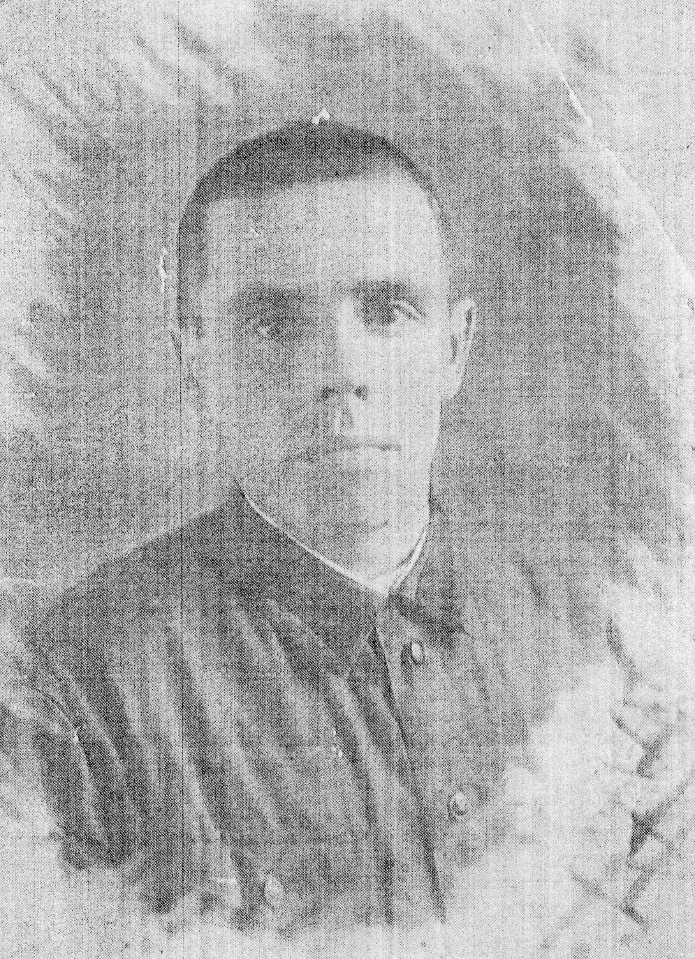
5. 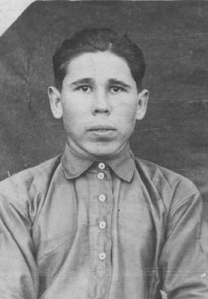 6.

Жители деревни Порпиево:
- Дёмин Никита Васильевич (1871 – 1952г.г.), Дёмина Вера Никитична (1913 – 1998г.г.), Дёмина [Жвакина] Марфа Лукояновна (1873 – 1941г.г.)
- Завалин Зиновий Егорович (1891 – 1972г.г.) - сын Завалиной [Дёминой] Надежды Васильевны (1868 – 1930г.г.)
- Дёмин Петр Никитич (1909 – 1973г.г.)
- Дёмин Георгий Иванович (1913 – 1943г.г.)
- Дёмин Александр Николаевич (? – 1942г.г.)
- Дёмин Виктор Михайлович (1910 -1942г.г.)

